Düşünce deneyi
Vikipedi, özgür ansiklopedi

Düşünce deneyi; bir deneyde, varsayım ya da kuramı aydınlatacak önermeye verilen addır.^{[1]}
Deneyin yapısına bağlı olmak üzere bazı deneyleri uygulamak olanaksız olabilir. Deneyin gerçekte uygulanabilir olduğu durumlarda ise deneyi gerçekleştirme isteği var olmayabilir. Düşünce deneyinin asıl amacı deneyin olası sonuçlarını önceden kestirebilmektir.
Schrödinger'in kedisi, Laplace'ın şeytanı ve Maxwell'in cini dünyaca ünlü düşünce deneyleri arasında gösterilebilir.
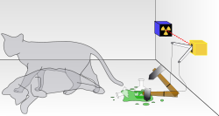
Schrödinger'in kedisi (1935) bir kedinin canlı olup olmadığını daha önce gerçekleşmiş olan rastgele bir olayla ilişkilendirmektedir. Deney, Kopenhag yorumunun günlük kullanımdaki nesnelere uygulanmış halini betimlemektedir.

